SD-01件开发实践 课程项目说明
【注1：本课程项目修订于实际工程项目，目的在于让学生体会和实践符合软件工程方法学全流程规范的开发技术和研发过程，提高动手能力】
【注2：本文所列需求为项目原始需求。 各项目组可以通过与任何教师交流、查询类似系统或者基于自身经验等方式修订和精化本组的软件需求规约】

- 项目名称
虚拟宠物医院学习系统
- 项目背景
宠物医院近年来在国内逐步兴起。缺乏符合资质的宠物医生是宠物医疗产业的短板。然而，由于过强的分散性和地域经济相关性使得在各地建造实体宠物医生教学和培训机构并不现实。因此，基于互联网的宠物医疗方案应用而生，催生了宠物医院的信息化建设和相关教学培训的大规模发展。
虚拟宠物医院学习系统是一个虚拟宠物医院教学软件，可以使得宠物工作者不去实体医院就能系统地学习各种宠物诊疗专业知识。该软件主要针对相关专业毕业实习医生，能够使得毕业实习生了解宠物医院结构、科室、进行病例学习等。本软件设置不同岗位角色并配备约200个左右的真实病例。使用者可以通过选择如前台、医助等不同角色进行在线学习及考核等。通过宠物医院虚拟学习系统，宠物工作者能够充分熟悉宠物医院的工作环境、岗位责任及工作流程等，积累临床经验，为成为一名合格的宠物医生和建设符合资质的宠物医院奠定基础。
- 系统功能概述
为配合软件开发实践课程的教学内容和教学目标，虚拟宠物医院学习系统被划分为前台和后台两个部分（前台可以基于Web或Android平台）：
- 前台功能模块：医院导览展示，职能学习，测试；
- 后台功能模块：系统管理、病种管理、病例管理、测试管理、数据管理。具体如下：
3.1医院导览
医院模块内容主要包含虚拟宠物医院基本结构与功能科室模式。虚拟宠物医院基本结构与功能科室模式包括：前台区、档案室、门诊室、免疫室、化验室、治疗室、影像学检查室、药房、输液室、手术准备室、手术室、住院部、病理剖检室等。
（1）模拟宠物医院包括动物医院科室结构、功能，能够充分展现宠物医院的实际工作流程及细节。例如手术室以及手术器械设备等；药房以及药品种类；每个检查、治疗等收费明细及总体治疗费用在相应的环节中均能体现等。
（2）模拟宠物医院应能够根据前台、医助、医师三个不同岗位，结合当前动物医院现状分别进行流程、功能设计。例如：医助负责动物检查、血液采集等；兽医负责诊断、开药、做手术等。
3.2职能学习
建立动物病例库。要求以文字、图片、视频等方式收录200个常见真实病例。病例管理模块包含文字、图片、视频等要素，并且具备开放性特点，后台工作人员能够通过病例管理系统，添加、维护新的病例。
（1）病例信息的管理以文字、图片及视频三种表现形式相配合来完成，视频格式要求高清，对于静态的内容以文字和图片来记录，对于过程性和动态的内容以视频为载体进行记录，将患宠诊疗全程予以记录，包括患宠典型的临床症状、检查过程及结果，诊断结果及治疗方案等。
（2）在各种检查中可查询犬猫正常生理指标，并与病例中的生理指标进行对比展示。
3.3系统管理
系统管理包括用户管理、基本结构与功能管理、功能模式管理、病例管理、用户密码修改、权限控制等功能。
3.4病例管理
用户可以对宠物病例、病种、药品、检查项目、收费等资料进行添加、删除及修改等管理的操作。
3.5 测试管理
不同病种的考题的管理，包括考题的增加、删除和修改；试卷的管理，包括新增考卷、考试时间和分数等信息的设置；以及每场次考试的管理。
3.5数据管理
根据实际需求，用户可以针对特定病例将文字、图片、视频进行批量上传、删除及修改，支持后台统一管理。
- 系统功能说明
虚拟宠物医院学习系统，采用浏览器/服务器结构的三层结构应用开发体系，前台可以是Web开发，或者基于Android的开发。
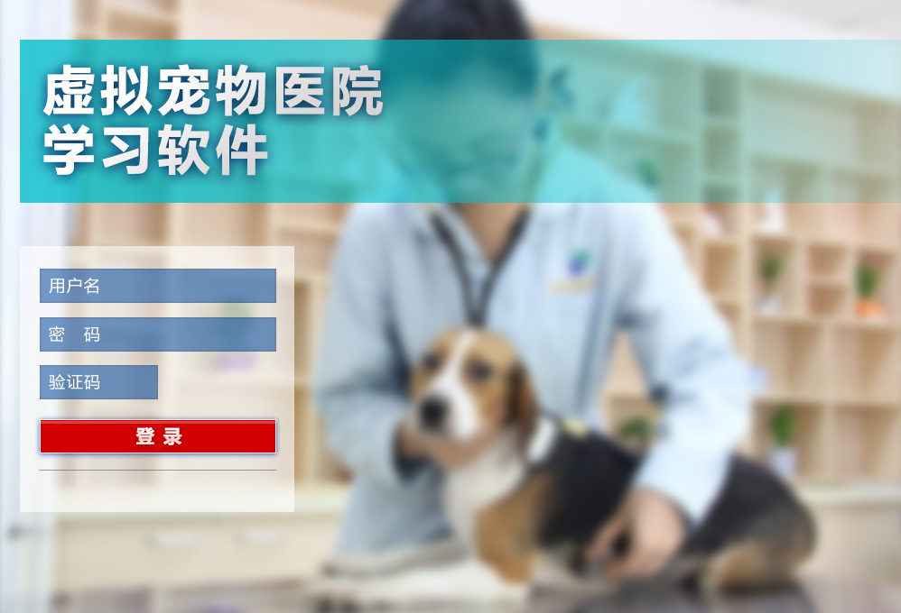
宠物医院虚拟学习软件系统包含医院导览模块、职能学习模块、病例管理模块、测试管理、系统管理和数据管理模块，如下图所示：
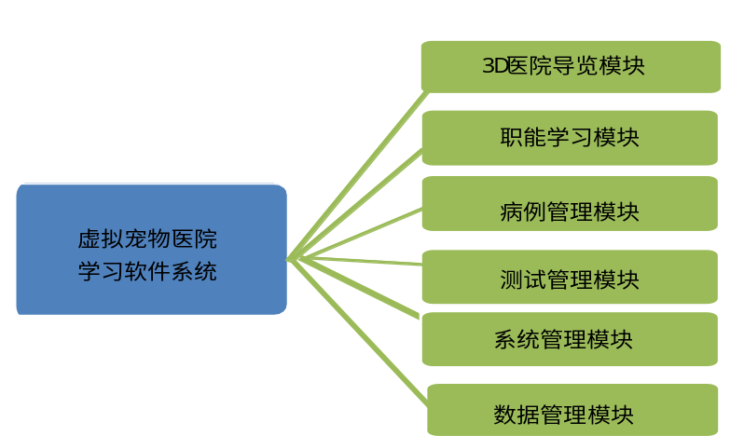
- 医院导览模块
医院导览模块内容主要包含虚拟宠物医院基本结构与功能，以及虚拟宠物医院的功能模式。
虚拟宠物医院基本结构与功能设计模拟医院科室，让用户在系统网站中身临其境感受各个科室的环境和器械，设计虚拟宠物医院基本结构科室包括：前台区、档案室、门诊室、免疫室、化验室、治疗室、影像学检查室、药房、输液室、手术准备室、手术室、住院部、病理剖检室等。虚拟宠物医院的功能模式又涉及角色扮演模式、职能学习模式。
宠物医院学习软件，立体动态展示虚拟宠物医院科室结构、功能，能够充分展现宠物医院的实际工作流程及细节，便于教学以及实习生学习。例如手术室以及手术器械设备等；药房以及药品种类；每个检查、治疗等收费明细及总体治疗费用在相应的环节中均能体现等。宠物医院科室结构如下图所示：
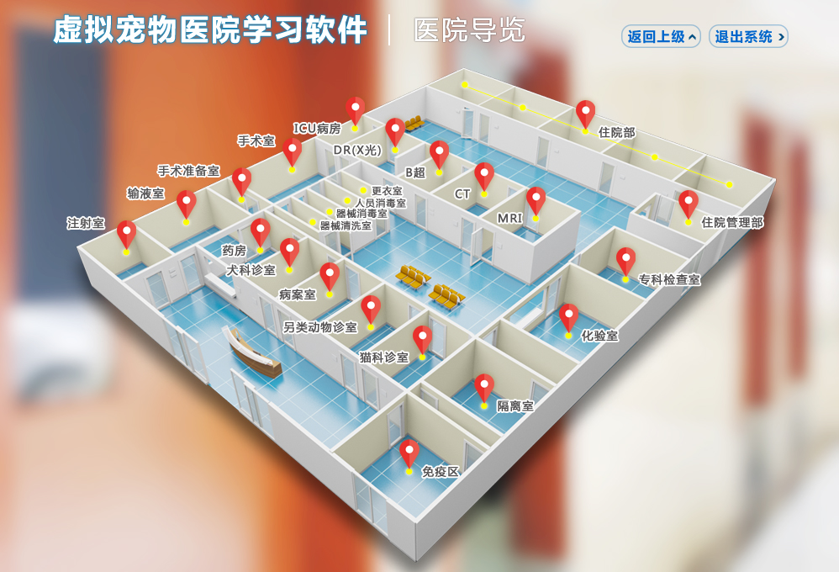

各个科室说明如下表所示：
表1 虚拟宠物医院基本科室结构与功能
科室 | 功能 | 主要责任人
前台 | 包括接待挂号、导医咨询、病历档案发出与回收、收费等。 | 前台
档案室 | 包括病例档案的合理保存与数据统计等。 | 前台
诊室 | 包括诊室的布局介绍；对宠物进行临床基本检查（视、听、触、嗅等）、疾病诊断；与宠物主人交流并根据情况开具处方。 | 执业兽医师
免疫室 | 包括为健康宠物接种疫苗的流程，对常见并发症的处理流程，对常见免疫相关问题的解答等。 | 助理  执业兽医师
化验室 | 包括对送检样本的预处理，对相应样本进行血常规、血液生化、电解质、血气、血凝指标、激素指标、尿常规、微生物学检查、药敏、皮肤刮片、粪便检查、传染病检查等检查操作流程。 | 助理  执业兽医师
影像室 | 包括X线检查、B超检查以及CT、MRI检查。如X线检查：X光机的结构功能介绍、全身各部位的摆位、拍摄条件的选择、拍摄流程、洗片的操作流程。B超检查：扫查探头的选择、全身各个部位扫查的摆位、腹部扫查流程。 | 助理  执业兽医师
专科检查室 | 包括对眼科、骨科、神经科、心脏科等专科疾病的检查，如眼科（检眼镜检查、眼压检查、裂隙灯检查、眼底检查、泪液分泌量检查等）、心脏科检查（心脏听诊、心电图检查等）、神经学检查（步态检查、各种反射检查等）等。 | 执业兽医师
处置室 | 包括口服投药、换药、清洗耳道、挤肛门腺、修剪指甲、鼻饲管放置、灌肠、安乐死等基本处置操作流程。 | 助理  执业兽医师
药房 | 包括对各种药物的存放要求、处方的审核流程、药物的发放流程、常见药物的使用说明等。 | 助理执业兽医师
注射室 | 包括静脉注射、皮下注射、肌肉注射、局部封闭注射的操作流程，常见问题的处理方法，输液泵、加热垫的使用方法，注射室的消毒流程。 | 助理  执业兽医师
手术准备室 | 包括术前对宠物进行麻前给药、注射麻醉、吸入麻醉的流程，保定、剃毛、消毒的流程，常见手术器械的介绍，手术器械包的准备、灭菌流程，手术人员的消毒、穿戴手术衣流程等。 | 助理  执业兽医师
手术室 | 包括手术室的布局介绍，手术室消毒流程，手术无菌要求，常规手术、特殊手等的操作规范。 | 执业兽医师
住院部 | 包括对需要住院的病例进行护理分级，不同护理级别的要求，住院部的工作流程，住院部的消毒流程等。 | 住院执业兽医师或助理执业兽医师
病理剖检室 | 包括对病死动物剖解的流程，病理剖检室的消毒流程，病历剖检过程的人员要求，病理剖检过程中的人道关怀。 | 执业兽医师

- 职能学习模块
实习生通过虚拟宠物医院学习软件选择前台、医助、医师三个不同岗位，进行角色扮演模式学习；通过选择病例，进行职能学习模式，功能模式如下图所示：
表2 虚拟宠物医院的功能模式
序号 | 模式 | 功能
1 | 角色扮演模式 | 实习生可以选择前台、医助、兽医等岗位角色，以便认识掌握宠物医院的各工作岗位的工作内容、岗位责任、流程等。
2 | 病例学习模式 | 可以按病例目录选择病例，学习宠物医院对患病宠物诊疗的全过程。
角色扮演模式：
模拟宠物医院能够根据前台、医助、医师三个不同岗位，结合当前动物医院现状分别进行流程、功能设计。例如：医助负责注射，手术前准备工作；兽医负责做手术等，具体如下：
医助负责注射工作包括：静脉注射、皮下注射、肌肉注射、局部封闭注射的操作流程，常见问题的处理方法，输液泵、加热垫的使用方法，注射室的消毒流程。
医助负责手术前准备工作包括：术前对宠物进行麻前给药、注射麻醉、吸入麻醉的流程，保定、剃毛、消毒的流程，常见手术器械的介绍，手术器械包的准备、灭菌流程，手术人员的消毒、穿戴手术衣流程等。
兽医负责手术工作包括：手术无菌要求，常规手术、特殊手等的操作规范，进入虚拟宠物医院，点击手术操作台，可以进行相关操作。

实习生可以选择前台、医助、兽医等岗位角色，以便认识掌握宠物医院的各工作岗位的工作内容、岗位责任、流程等,如下图所示：
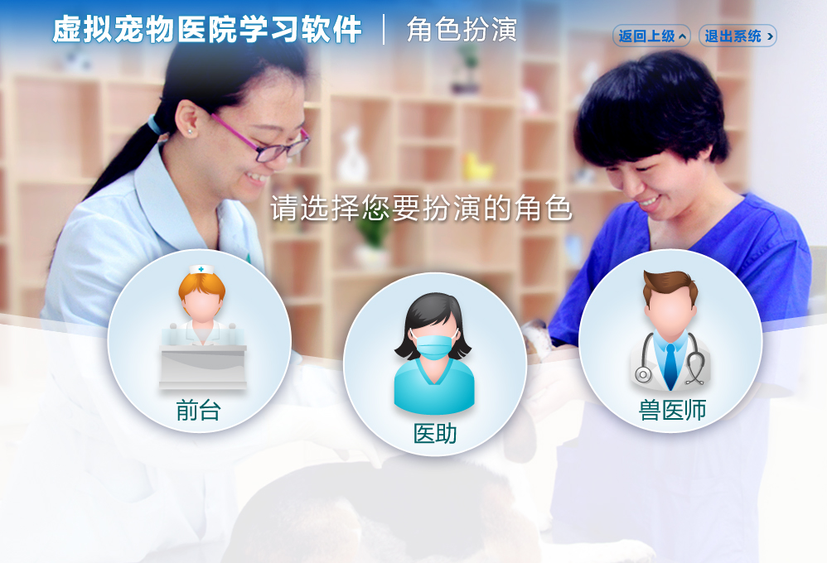

职能学习模式：
可以按病例目录选择病例，学习宠物医院对患病宠物诊疗的全过程。
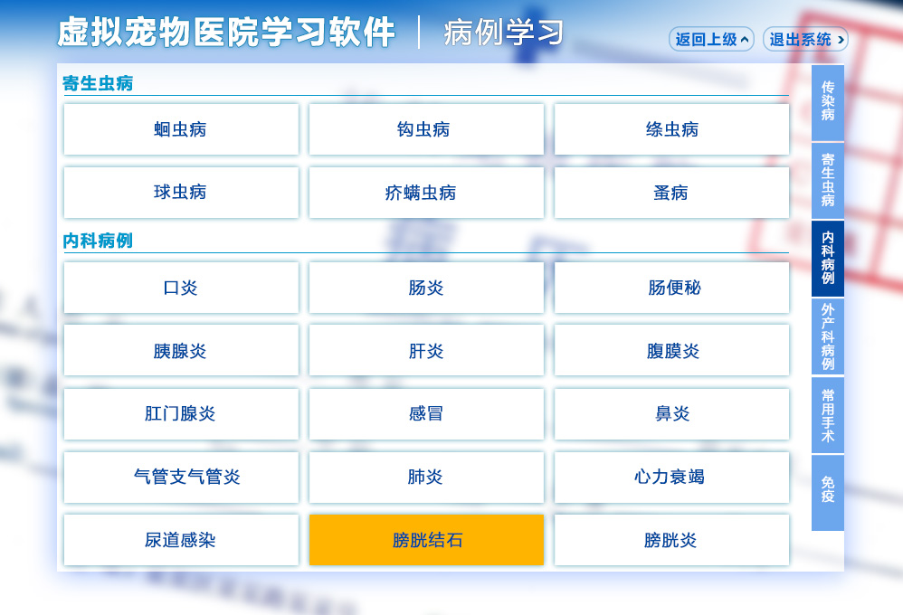
- 病例管理模块
1）建立动物病例库，以文字、图片、视频等方式收录200个常见真实病例。其中动物病例库收录标准符合动物医学专业教学大纲，图片、视频的收录采用现场拍摄的方式完成。
同时病例包括下列疾病：
传染病：犬瘟热、犬细小病毒、犬传染性肝炎、犬冠状病毒、猫泛白细胞减少症、猫病毒性病气管炎、皮肤真菌感染
寄生虫病：蛔虫病、钩虫病、绦虫病、球虫病、疥螨虫病、蚤病
内科：口炎、肠炎、肠便秘、胰腺炎、肝炎、腹膜炎、肛门腺炎、感冒、鼻炎、气管支气管炎、肺炎、心力衰竭、尿道感染、尿结石、膀胱炎、肾炎、佝偻病、有机磷中毒、糖尿病、耳血肿、中耳炎、眼睑内翻、结膜炎、角膜炎
外产科疾病：外伤、外科感染、骨折、关节脱位、湿疹、皮炎、脓皮病、脱毛症、趾间囊肿、疝、阴道炎、阴道脱出、子宫蓄脓、难产、乳房炎
常用手术：绝育、剖腹产、瞬膜腺增生物切除、眼球摘除、立耳术、断尾术
免疫：犬、猫免疫程序
病例管理模块包含文字、图片、视频等要素并且具备开放性特点，能够通过病例管理系统检索、添加、删除、维护新的病例，如下图所示：
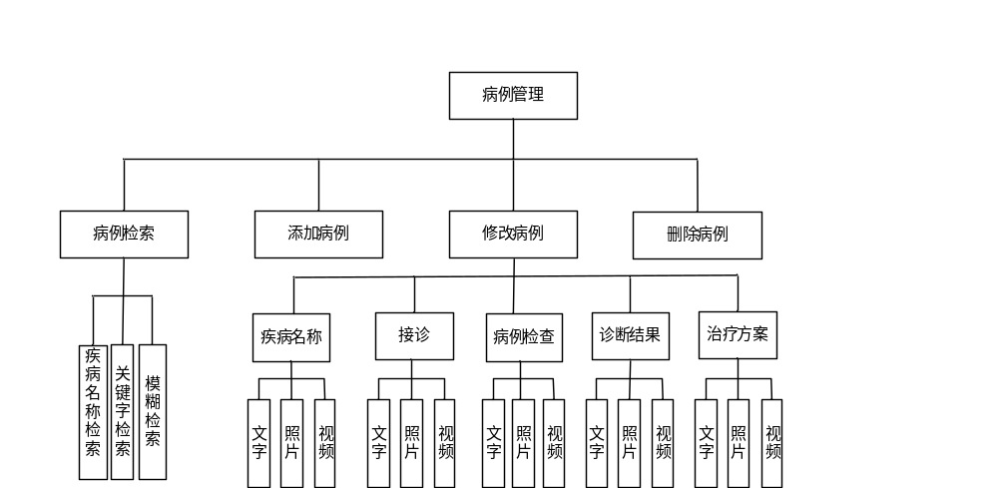
2）病例信息的管理以文字、图片及视频三种表现形式相配合来完成，视频格式高清，对于静态的内容以文字和图片来记录，对于过程性和动态的内容以视频为载体进行记录，将患宠诊疗全程予以记录，包括患宠典型的临床症状、检查过程及结果，诊断结果及治疗方案等。
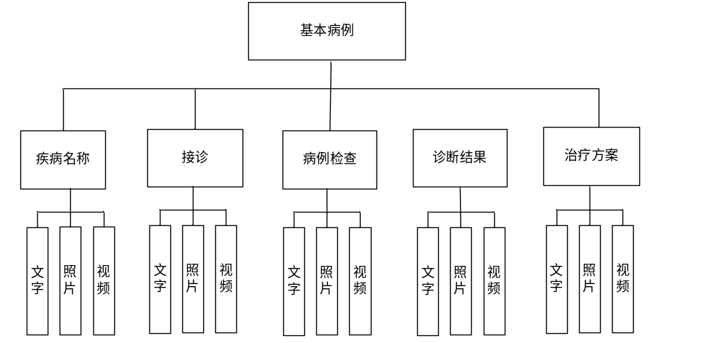
以膀胱结石为例，如下图所示：
表 病例信息管理记录示例
编号 | 疾病名称 | 接诊A | 病例检查B | 诊断结果C | 治疗方案D
1 | 膀胱结石 | 文字A.1.1：病例的基本情况 | 文字B.1.1：检查项目及结果 | 文字C.1.1诊断结果 | 文字D.1.1治疗方案
1 | 膀胱结石 | 照片A.1.1：能表现典型临床症状的照片 | 照片B.1.1：血常规检查结果  照片B.1.2：血液生化检查结果
1 | 膀胱结石 |  |  |  | 视频D.1.1：手术

- 系统管理模块
系统管理包括用户管理、基本结构与功能管理、功能模式管理、病例管理、用户密码修改、权限控制等功能。用户可以自行对病例、药品、检查项目、收费项目等资料进行添加、删除及修改等管理。

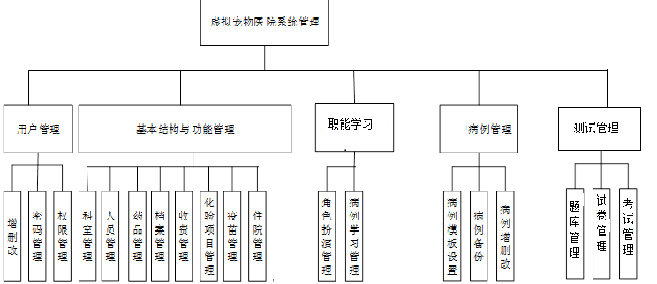

- 测试管理
测试管理中需要对不同病种的考题进行管理，包括每个类别中考题的增加、删除和修改。考题录入或导入完成后，需要生成试卷，每份试卷，可以选择每个病种中的试题，也可以根据关键字搜索相应的题，试卷的管理，同时还要设置这份试卷的考试时间、每题的分数、总分信息；每场次考试的管理中，新增每场考试，可以选择相应的考试试卷，开始时间和结束时间，以及哪些学生可以参加考试。
- 数据管理模块
根据实际需求，设计数据管理模块，用户可以针对特定病例将文字、图片、视频进行批量上传、删除及修改，支持后台统一管理，提高数据处理效率。
虚拟宠物医院学习软件涉及到大量的文字、图片、视频的上传以及管理工作，数据管理模块支持各种类型文件，且支持分块上传技术，使用文件分块上传技术，可以突破服务器单文件大小限制；并且可以依据不同的网络速度情况设置适合的分块大小，以提高上传速度。超大文件支持，支持超大文件上传，特别适用于媒体视频大文件的批量发布。
1）针对图片数据的管理
通过数据管理模块，用户还可以非常方便的同时上传多张图片，或将图片以指定的格式上传，免去手动转换图片格式的烦恼。采用了全新的网络数据传输模块，优化了网络层的数据处理代码，在接收服务器返回的数据代码中采用精确识别的方式使数据处理效率更高。
- 模块基于标准HTTP协议。
- 支持BMP,JPG,GIF,PNG等图片格式。
- 支持自动生成缩略图。
- 支持文件批量上传。
- 支持文件拖拽操作。
- 支持自定义上传信息。
- 快速编辑。旋转操作。
- 显示上传进度。
- 支持文件格式批量转换。
2）针对视频数据的管理
当后台接收到上传的视频文件后系统自动将视频格式进行转换，通过虚拟宠物医院的媒体视频处理工具实现视频管理功能、视频格式转换、视频抓图、给视频加水印等功能。
- 支持的视频格式asx，asf，mpg，wmv，3gp，mp4，mov，avi，flv，rmvb等。
- 支持截图预览功能。

